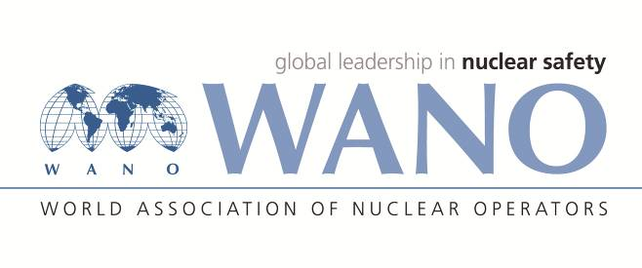 | Московский центр  Всемирная Ассоциация Организаций, эксплуатирующих Атомные Электростанции  ВАО АЭС – МЦ  Россия, 109507, Москва, Ферганская ул., 25  Тел. +7 495 376 15 87  Факс: +7 495 376 08 97  info@wanomc.ru

З А П Р О С
на получение технической и организационной информации
по линии ВАО АЭС

- АЭС/Организация: Смоленская АЭС /АО «Концерн Росэнергоатом»

- Тема информационного запроса: Боновые заграждения.
- Цель информационного запроса: Получение информации об имеющимся опыте применения боновых заграждений.
- Описание проблемы: Рассмотрение возможности использования передовых методов применения боновых заграждений.
- Конкретные вопросы:
- Вид и производитель боновых заграждений.
- Способы установки боновых заграждений.
- Техническое обслуживание и ремонт боновых заграждений.
- Сроки эксплуатации.
- Обработка и утилизация после окончания срока эксплуатации.
- Предложения по организациям, в которые адресован настоящий запрос:
АЭС Московского Центра ВАО АЭС.
- Подразделение – инициатор запроса: Цех обеспечивающих систем (ЦОС), Отдел использования опыта эксплуатации и расследования нарушений (ОИОЭиРН).
- Контактные реквизиты инициатора запроса:
Чуканов Антон, Начальник ОИОЭиРН. Тел. +7(48153)30432. е-mail: ChukanovAV@saes.ru
- Дата запроса: 01.03.2018

Представитель ВАО АЭС на Смоленской АЭС Д.Н. Базарев

